
МИНИСТЕРСТВО НАУКИ И ВЫСШЕГО ОБРАЗОВАНИЯ РФ

ФЕДЕРАЛЬНОЕ ГОСУДАРСТВЕННОЕ БЮДЖЕТНОЕ ОБРАЗОВАТЕЛЬНОЕ УЧРЕЖДЕНИЕ ВЫСШЕГО ОБРАЗОВАНИЯ «ЛИПЕЦКИЙ ГОСУДАРСТВЕННЫЙ ТЕХНИЧЕСКИЙ УНИВЕРСИТЕТ»

Институт компьютерных наук
Кафедра автоматизированных систем управления

ЛАБОРАТОРНАЯ РАБОТА №4
по курсу «Проектирование автоматизированных систем»
Разработка динамических моделей классового уровня

Студент АС-21-1 ____________________ Станиславчук С.М.
(подпись, дата)

Руководитель
Профессор ____________________ Ведищев В.В.
(подпись, дата)

Липецк 2024 г.
Задание кафедры
На основе моделей системы, созданных на предыдущих этапах, реализовать этап 6. Во всех созданных артефактах выделить новые элементы.

Диаграммы кооперации
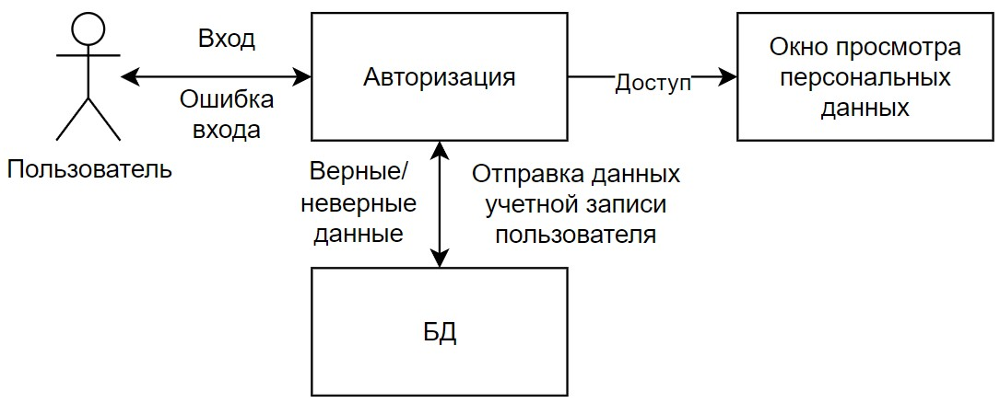
Рисунок 1 – Диаграмма кооперации авторизации
Таблица 1- Спецификация диаграммы кооперации
Количество элементов | 4
Количество связей | 3
Топология | Иерархическая

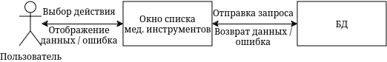
Рисунок 2 – Диаграмма кооперации просмотра окна списка мед. инструментов
Таблица 2 - Спецификация диаграммы кооперации
Количество элементов | 3
Количество связей | 2
Топология | Линейная

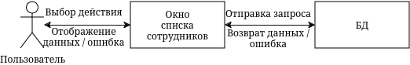
Рисунок 3 – Диаграмма кооперации окна списка сотрудников
Таблица 3 - Спецификация диаграммы кооперации
Количество элементов | 3
Количество связей | 2
Топология | Линейная
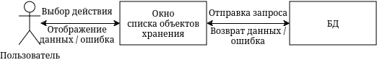
Рисунок 4 – Диаграмма кооперации просмотра списка объектов хранения
Таблица 4 - Спецификация диаграммы кооперации
Количество элементов | 3
Количество связей | 2
Топология | Линейная

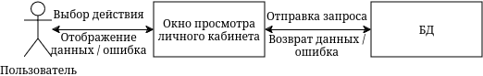
Рисунок 5 – Диаграмма кооперации просмотра личного кабинета
Таблица 5 - Спецификация диаграммы кооперации
Количество элементов | 3
Количество связей | 2
Топология | Линейная

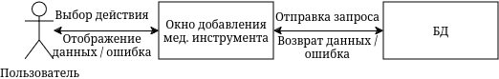
Рисунок 6 – Диаграмма кооперации добавления мед. инструмента
Таблица 6 - Спецификация диаграммы кооперации
Количество элементов | 3
Количество связей | 2
Топология | Линейная

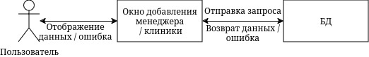
Рисунок 7 – Диаграмма кооперации добавления менеджера/клиники
Таблица 7 - Спецификация диаграммы кооперации
Количество элементов | 3
Количество связей | 2
Топология | Линейная
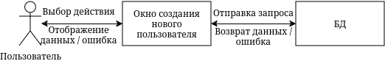
Рисунок 8 – Диаграмма кооперации создания нового пользователя
Таблица 8 - Спецификация диаграммы кооперации
Количество элементов | 3
Количество связей | 2
Топология | Линейная

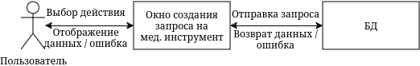
Рисунок 9 – Диаграмма кооперации создания запроса мед. инструмента
Таблица 9 - Спецификация диаграммы кооперации
Количество элементов | 3
Количество связей | 2
Топология | Линейная

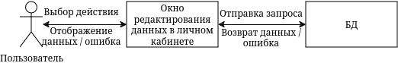
Рисунок 10 – Диаграмма кооперации редактирования данных в личном кабинете
Таблица 10 - Спецификация диаграммы кооперации
Количество элементов | 3
Количество связей | 2
Топология | Линейная

Диаграмма последовательности сообщений
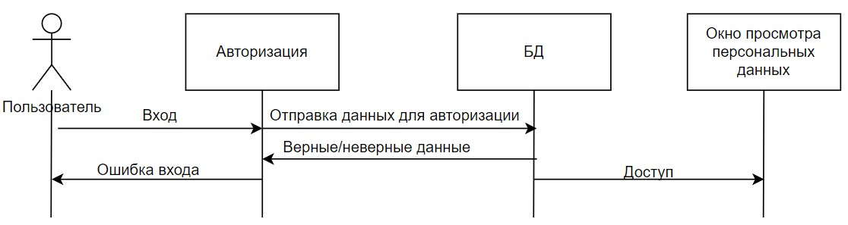
Рисунок 7 – Диаграмма последовательности сообщений авторизации
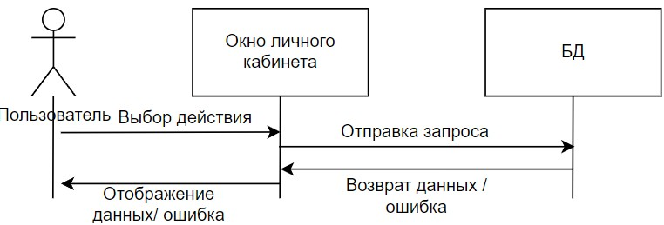
Рисунок 8 – Диаграмма последовательности сообщений просмотра персональных данных

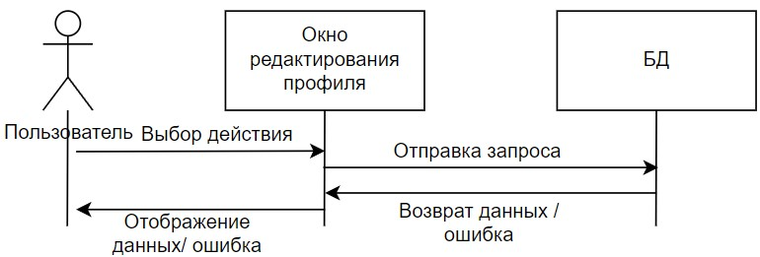
Рисунок 9 – Диаграмма последовательности сообщений редактирования персональных данных

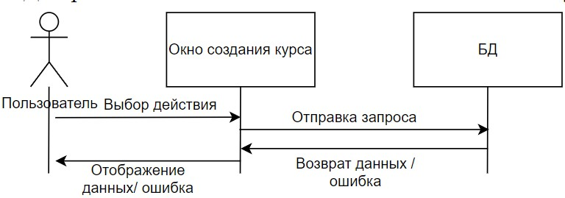
Рисунок 10 – Диаграмма последовательности сообщений создания курса

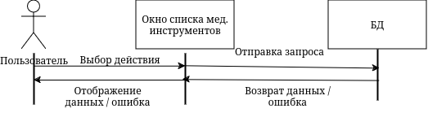
Рисунок 11 – Диаграмма последовательности сообщений просмотра списка мед. инструментов
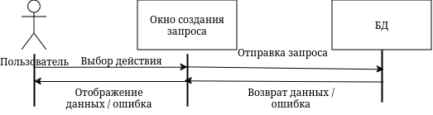
Рисунок 12 – Диаграмма последовательности сообщений создания запроса

Диаграммы активности
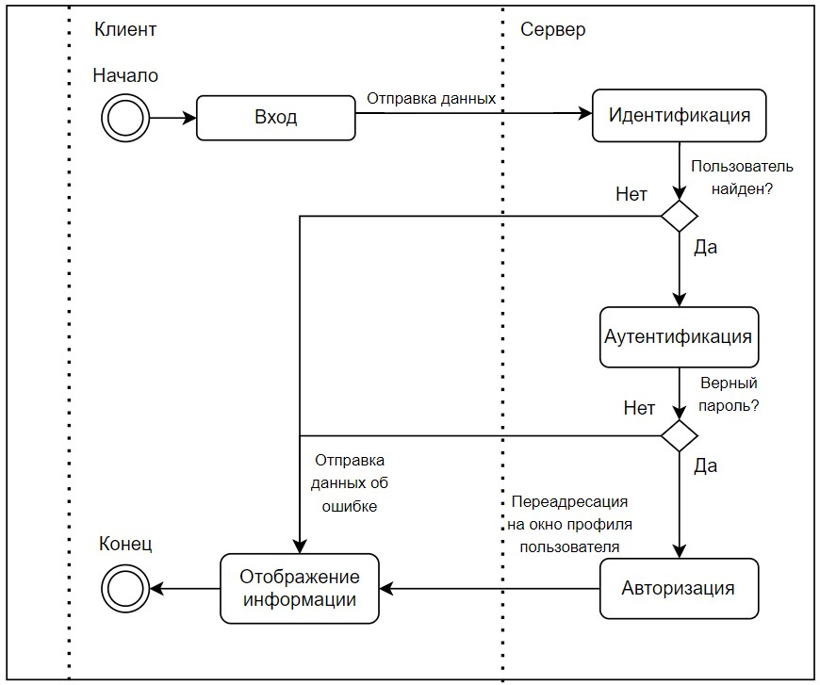
Рисунок 13 – Диаграмма активности авторизации
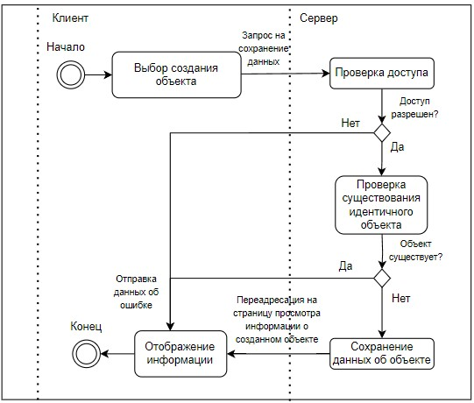
Рисунок 14 – Диаграмма активности создания/редактирование объекта

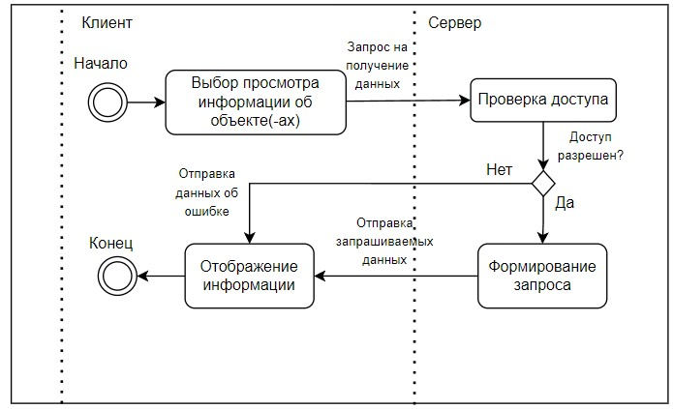
Рисунок 15 – Диаграмма активности просмотра информации об объекте
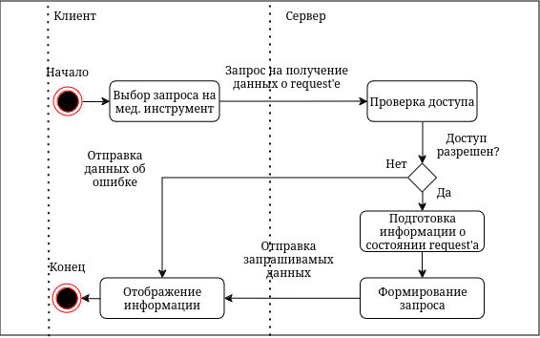
Рисунок 16 - Диаграмма активности о создании request на мед. набор

Вывод
В ходе лабораторной работы были получены навыки разработки динамических моделей классового уровня.

